TOEIC ®
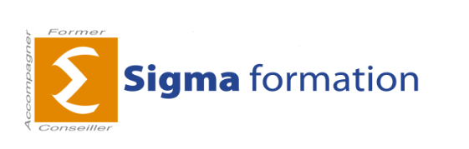 | 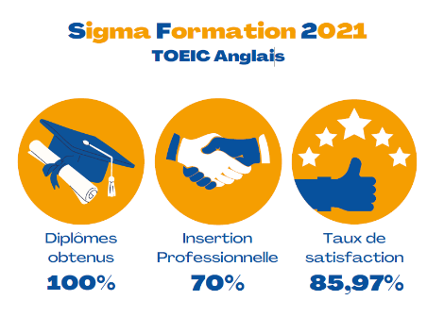
PUBLIC : Salariés, demandeurs d’emploi et jeunes de 16 à 25 ans, ayant besoin d’une certification professionnelle en anglais.

objectifs  Ce module de formation permet aux intervenants de :  - Développer la compréhension orale  - Consolider les bases grammaticales  - Acquérir du vocabulaire  - Certifier un niveau d’anglais permettant de répondre aux exigences des offres d’emploi  EVALUATION ET Validation  Evaluation, bilan de formation, administration du test du TOEIC Bridge (1h) ou du TOEIC Listening & Reading (2h).  TOEIC Bridge ou Listening & Reading selon le niveau initial.  EQUIPE PEDAGOGIQUE  L’équipe pédagogique, coordinateurs et formateurs, est spécialisée dans la formation d’adultes et possèdent les qualifications et les expériences professionnelles dans le domaine de la formation.  TARIF  4410 euros.  NOMBRE DE PARTICIPANTS  12 participants.  ACCESSIBILITE  Transports en commun : Bus : Ligne n ° 1  Arrêt – Les Paluds  Départ de Marseille : Cartreize - 102  Locaux accessibles aux personnes à mobilité réduite.  Référent handicap : Sylvie Hezari  sylvie.hezari@sigma-formation.fr  Consulter ces informations :  www.sigma-formation.fr | COntenu  FORMATION PROFESSIONNELLE  La préparation aux deux tests est proposée selon le niveau initial :  - Le test TOEIC Bridge évalue la capacité des personnes non anglophones de niveau débutant à intermédiaire comprendre et à communiquer en anglais. (du niveau A1 à B1 du CECRL - Cadre Européen Commun de Référence pour les Langues).  - Le test d'anglais TOEIC® Listening and Reading est la référence de l'évaluation des compétences de compréhension écrite et orale en anglais utilisé dans un contexte professionnel pour les niveaux intermédiaire à avancer (A1 à C1 du CECRL).  Phase d’acquisition des compétences en anglais - 200 heures :  - MODULE 1 : Maîtrise des bases linguistiques Compréhension et expression écrite  - MODULE 2 : Maîtrise des bases linguistiques Compréhension et expression orale  - MODULE 3 : Les spécificités de l’anglais professionnel  Techniques et accompagnement dans la recherche d’emploi.  dATE - DurÉe - DELAI d’acces  Date : à définir.  Délai d’accès : 3 semaines minimum après demande CPF.  Durée : 280 h à raison de 28h par semaine.  Horaires : 9h-12h30/ 13h30-17h.  CONTACT ET lIEU  Contactez Emmanuelle Contreras.  Adresse : 691 Avenue de la Fleuride – ZI Les Paluds, 13400 Aubagne  Tél : 04 42 84 30 55  Mail : contact-aubagne@sigma-formation.fr  Garante Pôle Emploi : formation.13165@pole-emploi.fr  MAJ le 16/12/2022

